Caesar-Verschlüsselung (ROT13) mit Linux:
Diese Verschlüsselung ist unsicher!
https://de.wikipedia.org/wiki/ROT13
Es werden lediglich die Buchstaben im Alphabet um 13 Stellen verschoben. Aus A wird dann N, aus U wird H.
Trotzdem ist das eine gute Gelegenheit die Stärken von tr zu nutzen.
Erstellen Sie eine „geheime“ Textdatei, zunaechst unverschluesselt
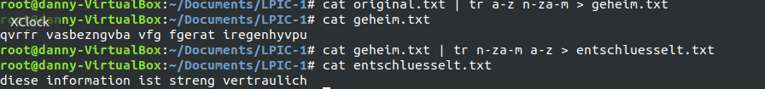
Jetzt koennen wir sie mit tr „verschluesseln“
tr kann noch viel mehr:
https://wiki.ubuntuusers.de/tr/
Und auf den Seiten 114 – 116 im Begleitbuch.
Gehen Sie die gezeigten Beispiele durch

